В Молжаниновском районе САО появится деревообрабатывающее производство
06.04.2023
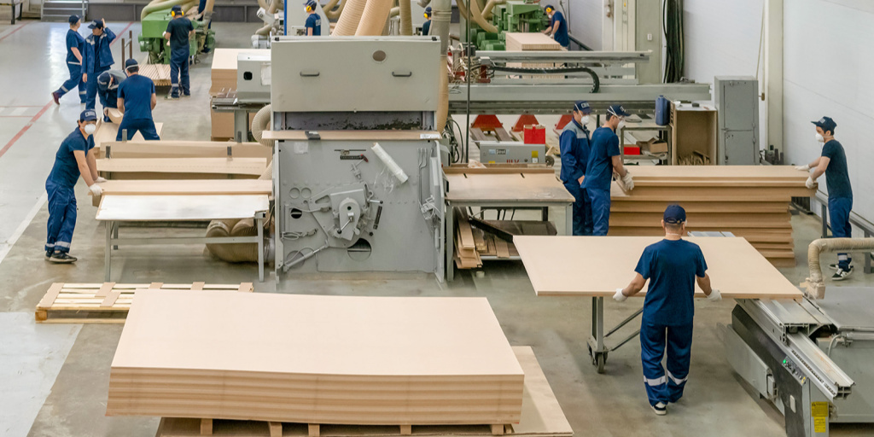

Власти столицы предоставили участок инвестору для строительства деревообрабатывающего производства в Молжаниновском районе по ставке один рубль в год. Это уже 14-я компания, которая воспользовалась льготной программой аренды земли, реализуемой Правительством Москвы с марта 2022 года. Об этом сообщил заместитель Мэра Москвы по вопросам экономической политики и имущественно-земельных отношений Владимир Ефимов.

«Город заключил договор аренды земельного участка площадью 0,7 гектара на Машкинском шоссе по ставке один рубль в год для реализации промышленного масштабного инвестпроекта. Земля предоставлена инвестору для возведения деревообрабатывающего производства. Объем инвестиций в проект составит около 260 миллионов рублей», — рассказал Владимир Ефимов.
Предоставление земли в аренду по ставке один рубль в год для развития производств на территории столицы — одна из мер поддержки столичного бизнеса, принятых Мэром Москвы в марте 2022 года.

«Договор аренды земельного участка с инвестором заключен на пять лет, в течение которых он должен завершить в Молжаниновском районе столицы строительство предприятия площадью 3,3 тысячи квадратных метров по выпуску фанеры, деревянных фанерованных панелей, плит и слоистых материалов», — рассказал Министр Правительства Москвы, руководитель Департамента городского имущества Максим Гаман.

Инвестором стала компания, которая уже выпускает теплоизоляционные материалы из древесно-волокнистой плиты, отметил руководитель Департамента инвестиционной и промышленной политики Владислав Овчинский. Открытие новой площадки позволит значительно расширить производство, а также создать 85 дополнительных рабочих мест.

Адрес страницы: http://sao.mos.ru/news/news/detail/11513337.html
Префектура Северного административного округа города Москвы

